TYDZIEŃ XIV OD 22.06.2020 DO 26.06.2020
Dzień 1:
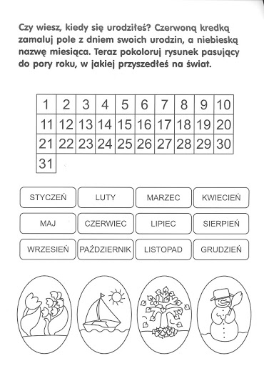

Dzień 2:
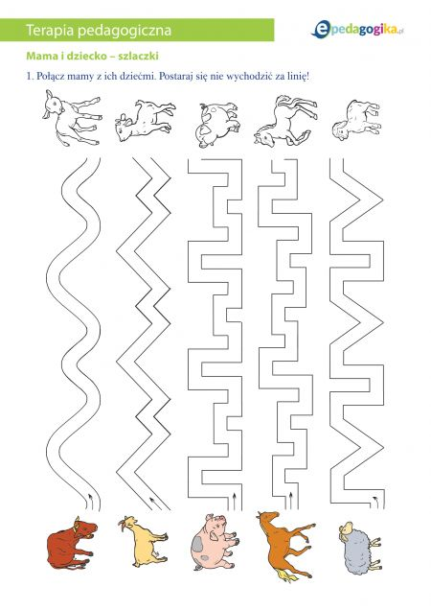

Dzień 3:
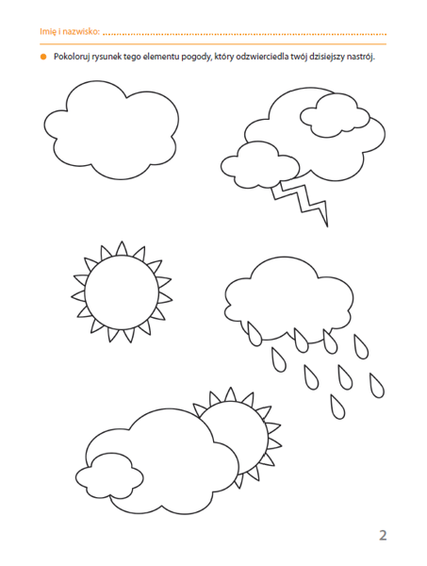

Dzień 4:

Dzień 5:

Przyklejanie i rozcieranie plasteliny na szkle
Tym razem proponuję ozdobić słoik. Rozgniatanie i rozsmarowywanie plasteliny na szkle dostarcza nieco innych bodźców niż robienie tego samego na kartce. Sami musicie spróbować i ocenić.
Utrzymanie słoika w rączkach i równoczesne lepienie może sprawiać pewne problemy, dlatego początkowo możecie poprosić rodziców o pomóc w przytrzymaniu słoika. W późniejszym etapie, kiedy plastelina pokryła niemal cały obwód słoika, stało się to dużo prostsze, bo szkło zyskało właściwości antypoślizgowe.
Na koniec, żeby plastelina nie „łapała” brudu i wszędobylskich pyłków, a słoik mógł pełnić praktyczną funkcję można przemalować słoik grubą warstwą werniksu akrylowego (można użyć też wikolu lub kleju typu magic).
